Лабораторная работа 2

Отчёт

Новосельцев Данила Сергеевич

Содержание

# Лабораторная работа 2

Новосельцев.Д.С. НФИбд-02-20

# Цель работы

Изучить идеологию и применение средств контроля версий.

# Ход работы

Для начала работы я создал учетную запись в github.

Для работы с сервером репозиториев я создал ssh-ключ с помощью команды ssh-keygen. После я скопировал его данные и через github вставил их в поле ‘key’

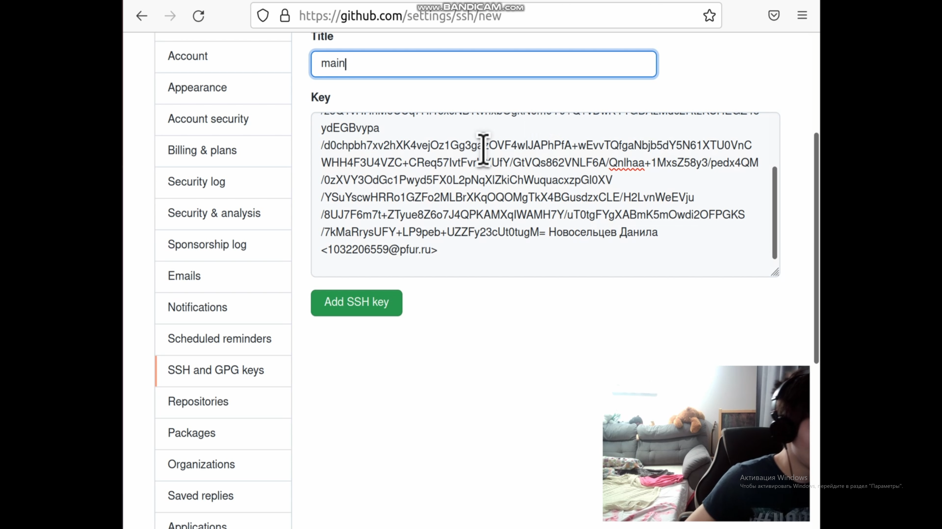

Я создал пустой репозиторий lab2 для дальнейшей работы с ним.

Для подключения репозитория к github я действовал по инструкции, предоставленной самим GitHub

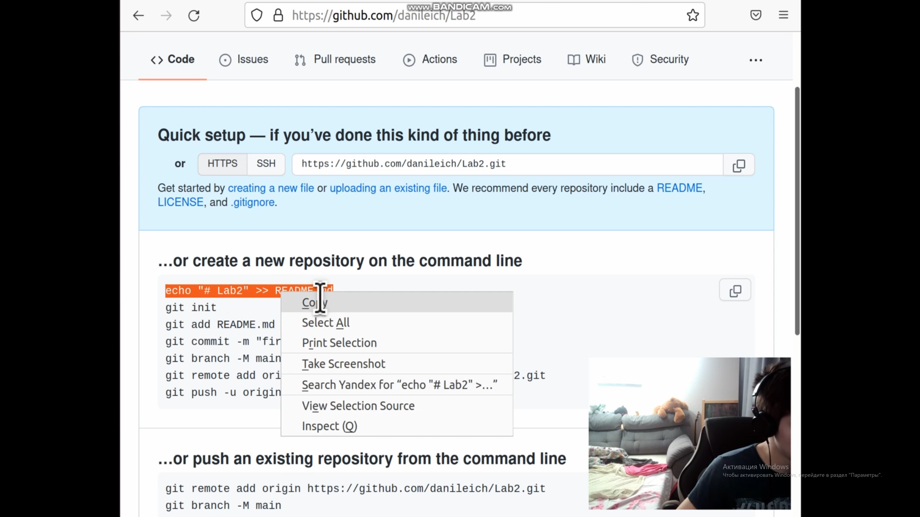

Первичной конфигурацией я использовал создание файла лицензии.

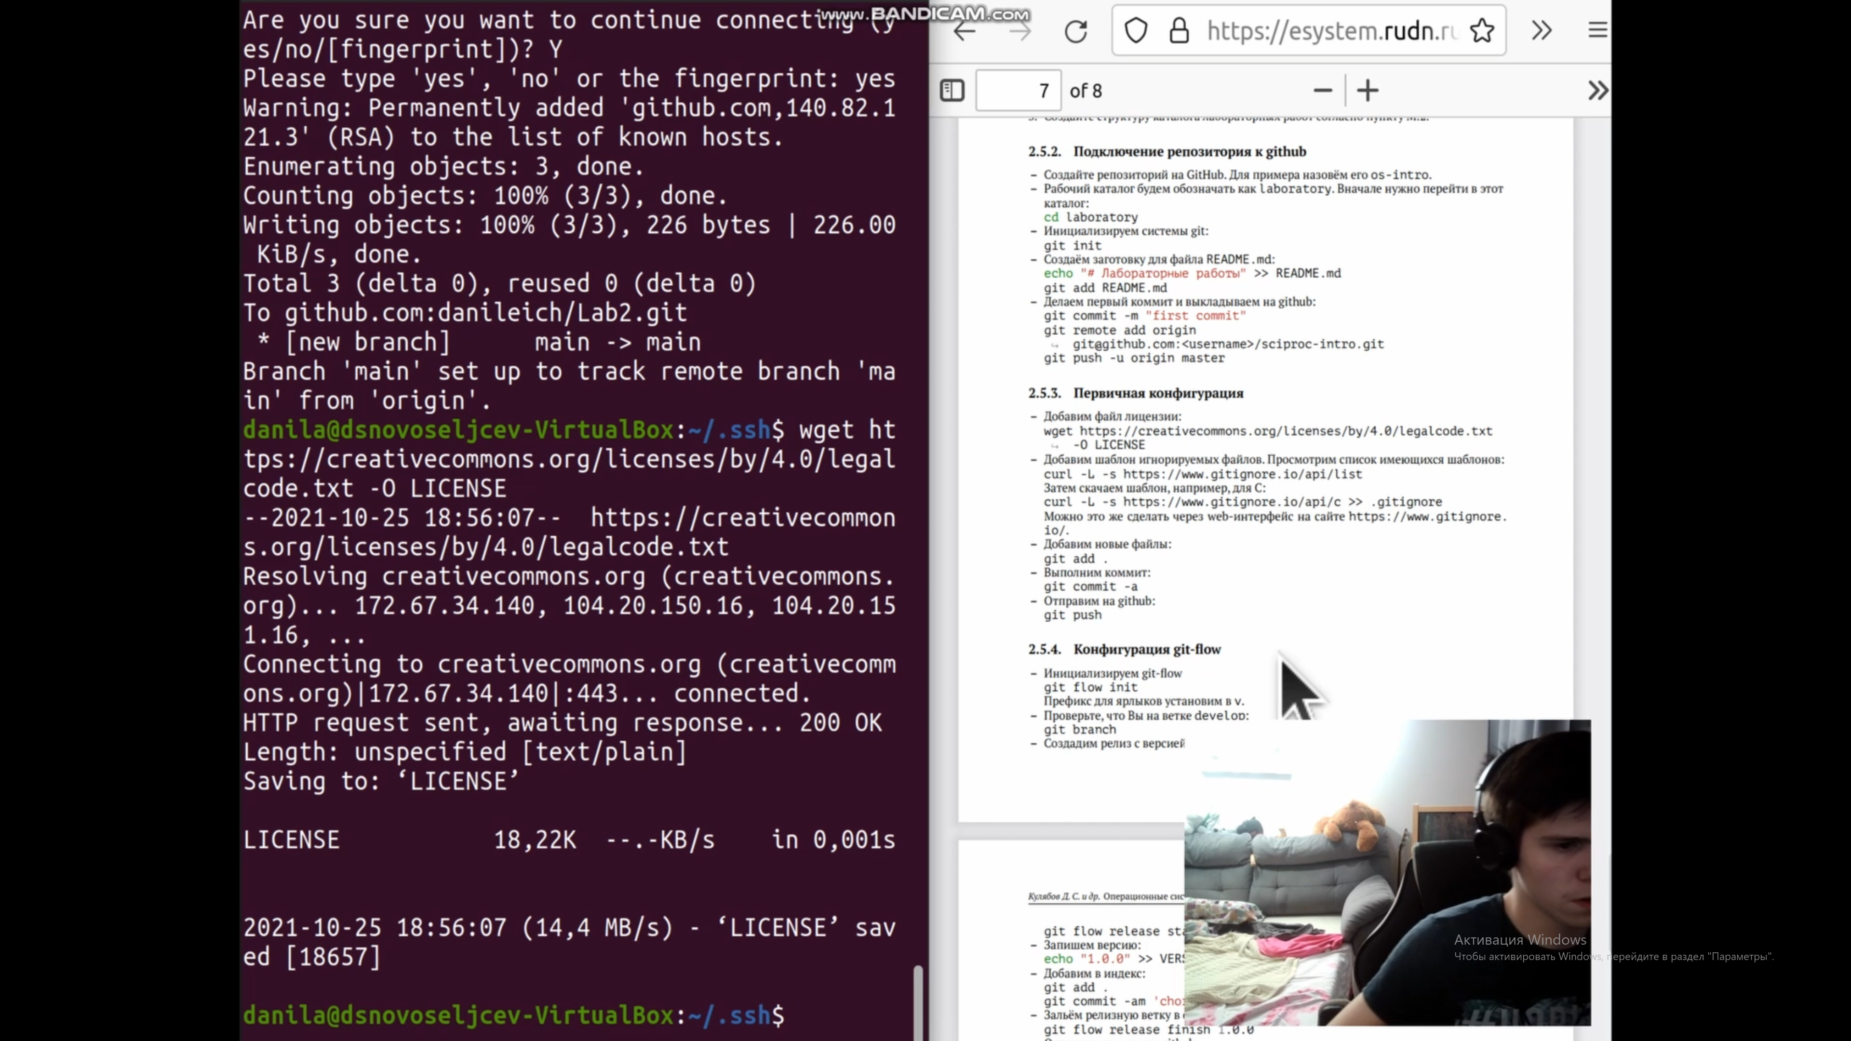

|  |
| --- |
| После добавления шаблонов конфигурируемых файлов я выполнил коммит и отправил на гитхаб. |
|  |

Я инициализировал git flow и создал новый релиз, указав версию и дбавив индекс.

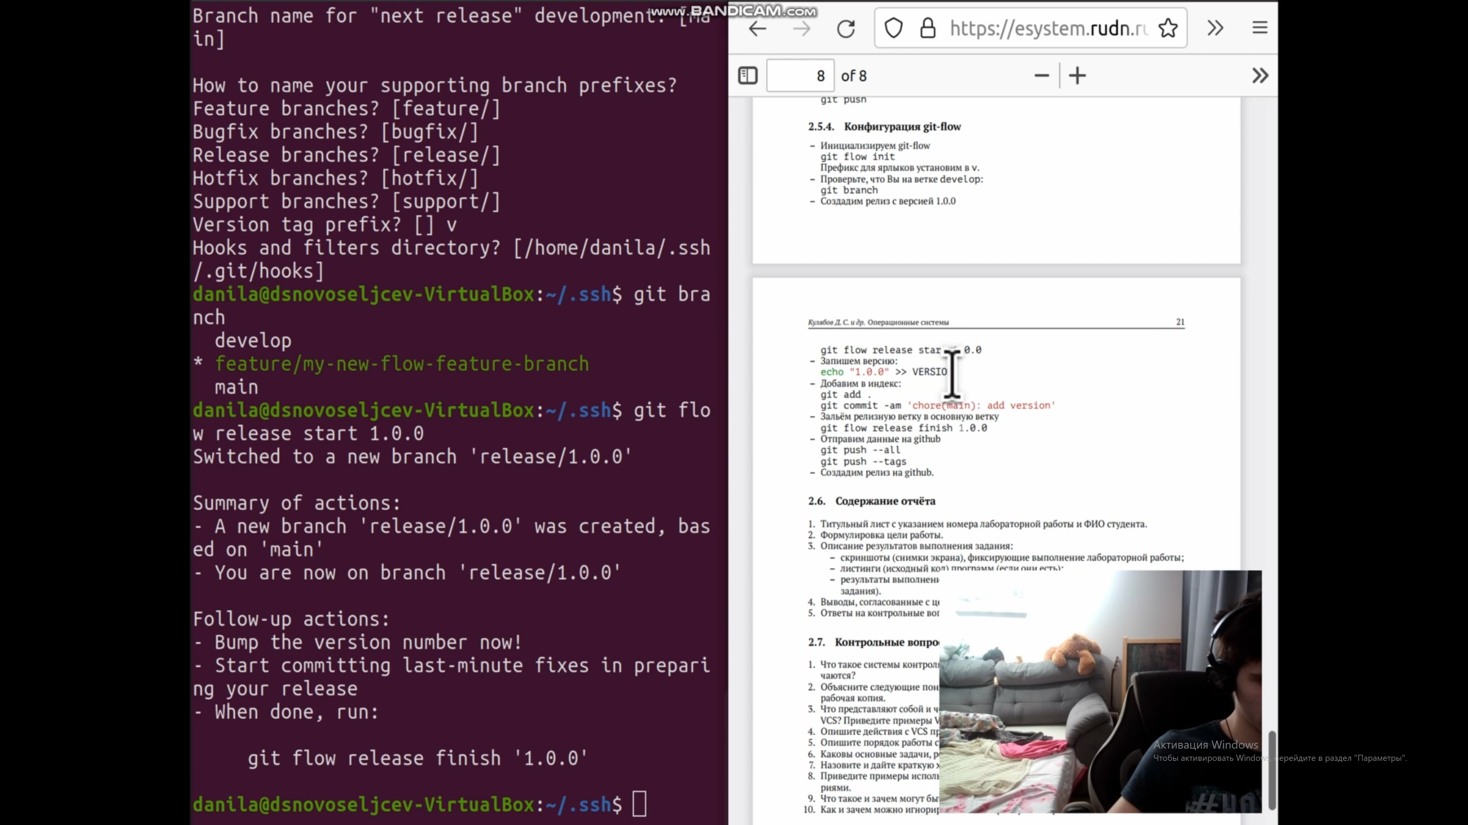

После чего я залил релиз на github.

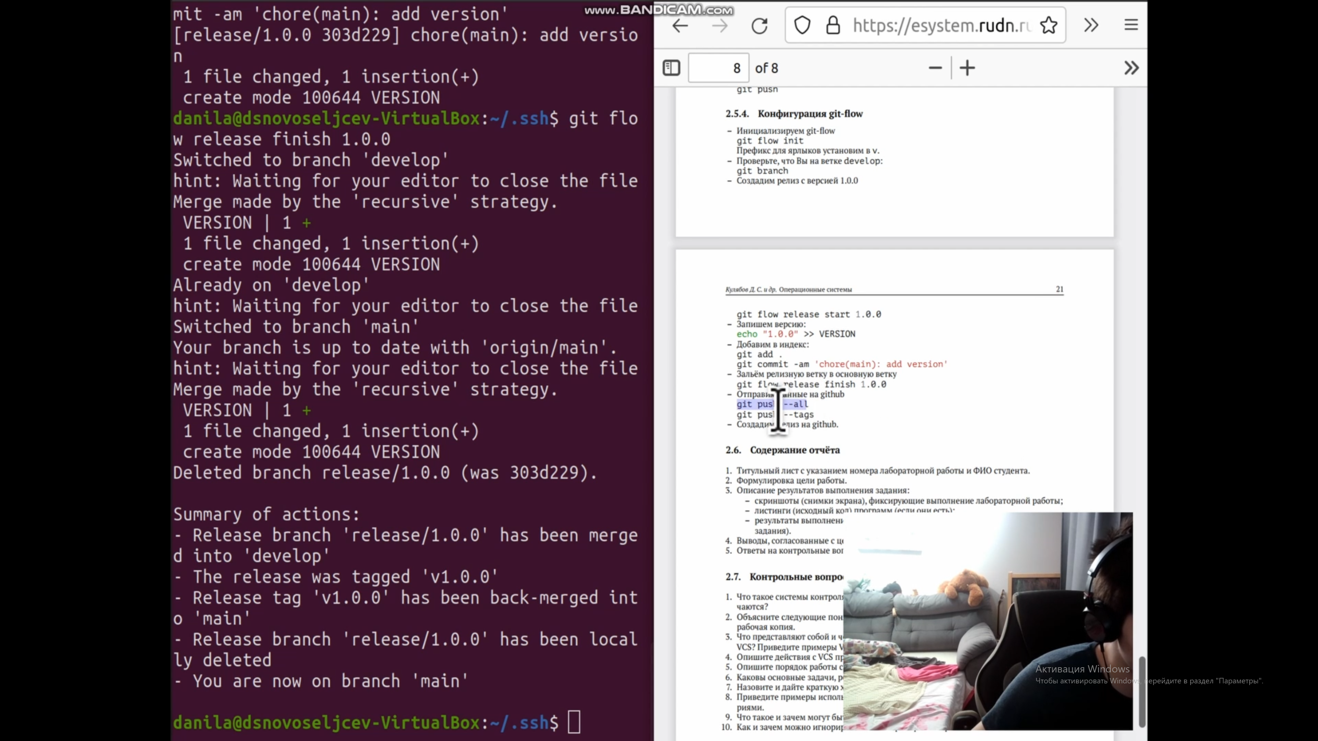

Изначально программа мне не позволила сделать релиз, так как не доверяла моему ключу. Я вручную доверился этому ключу. 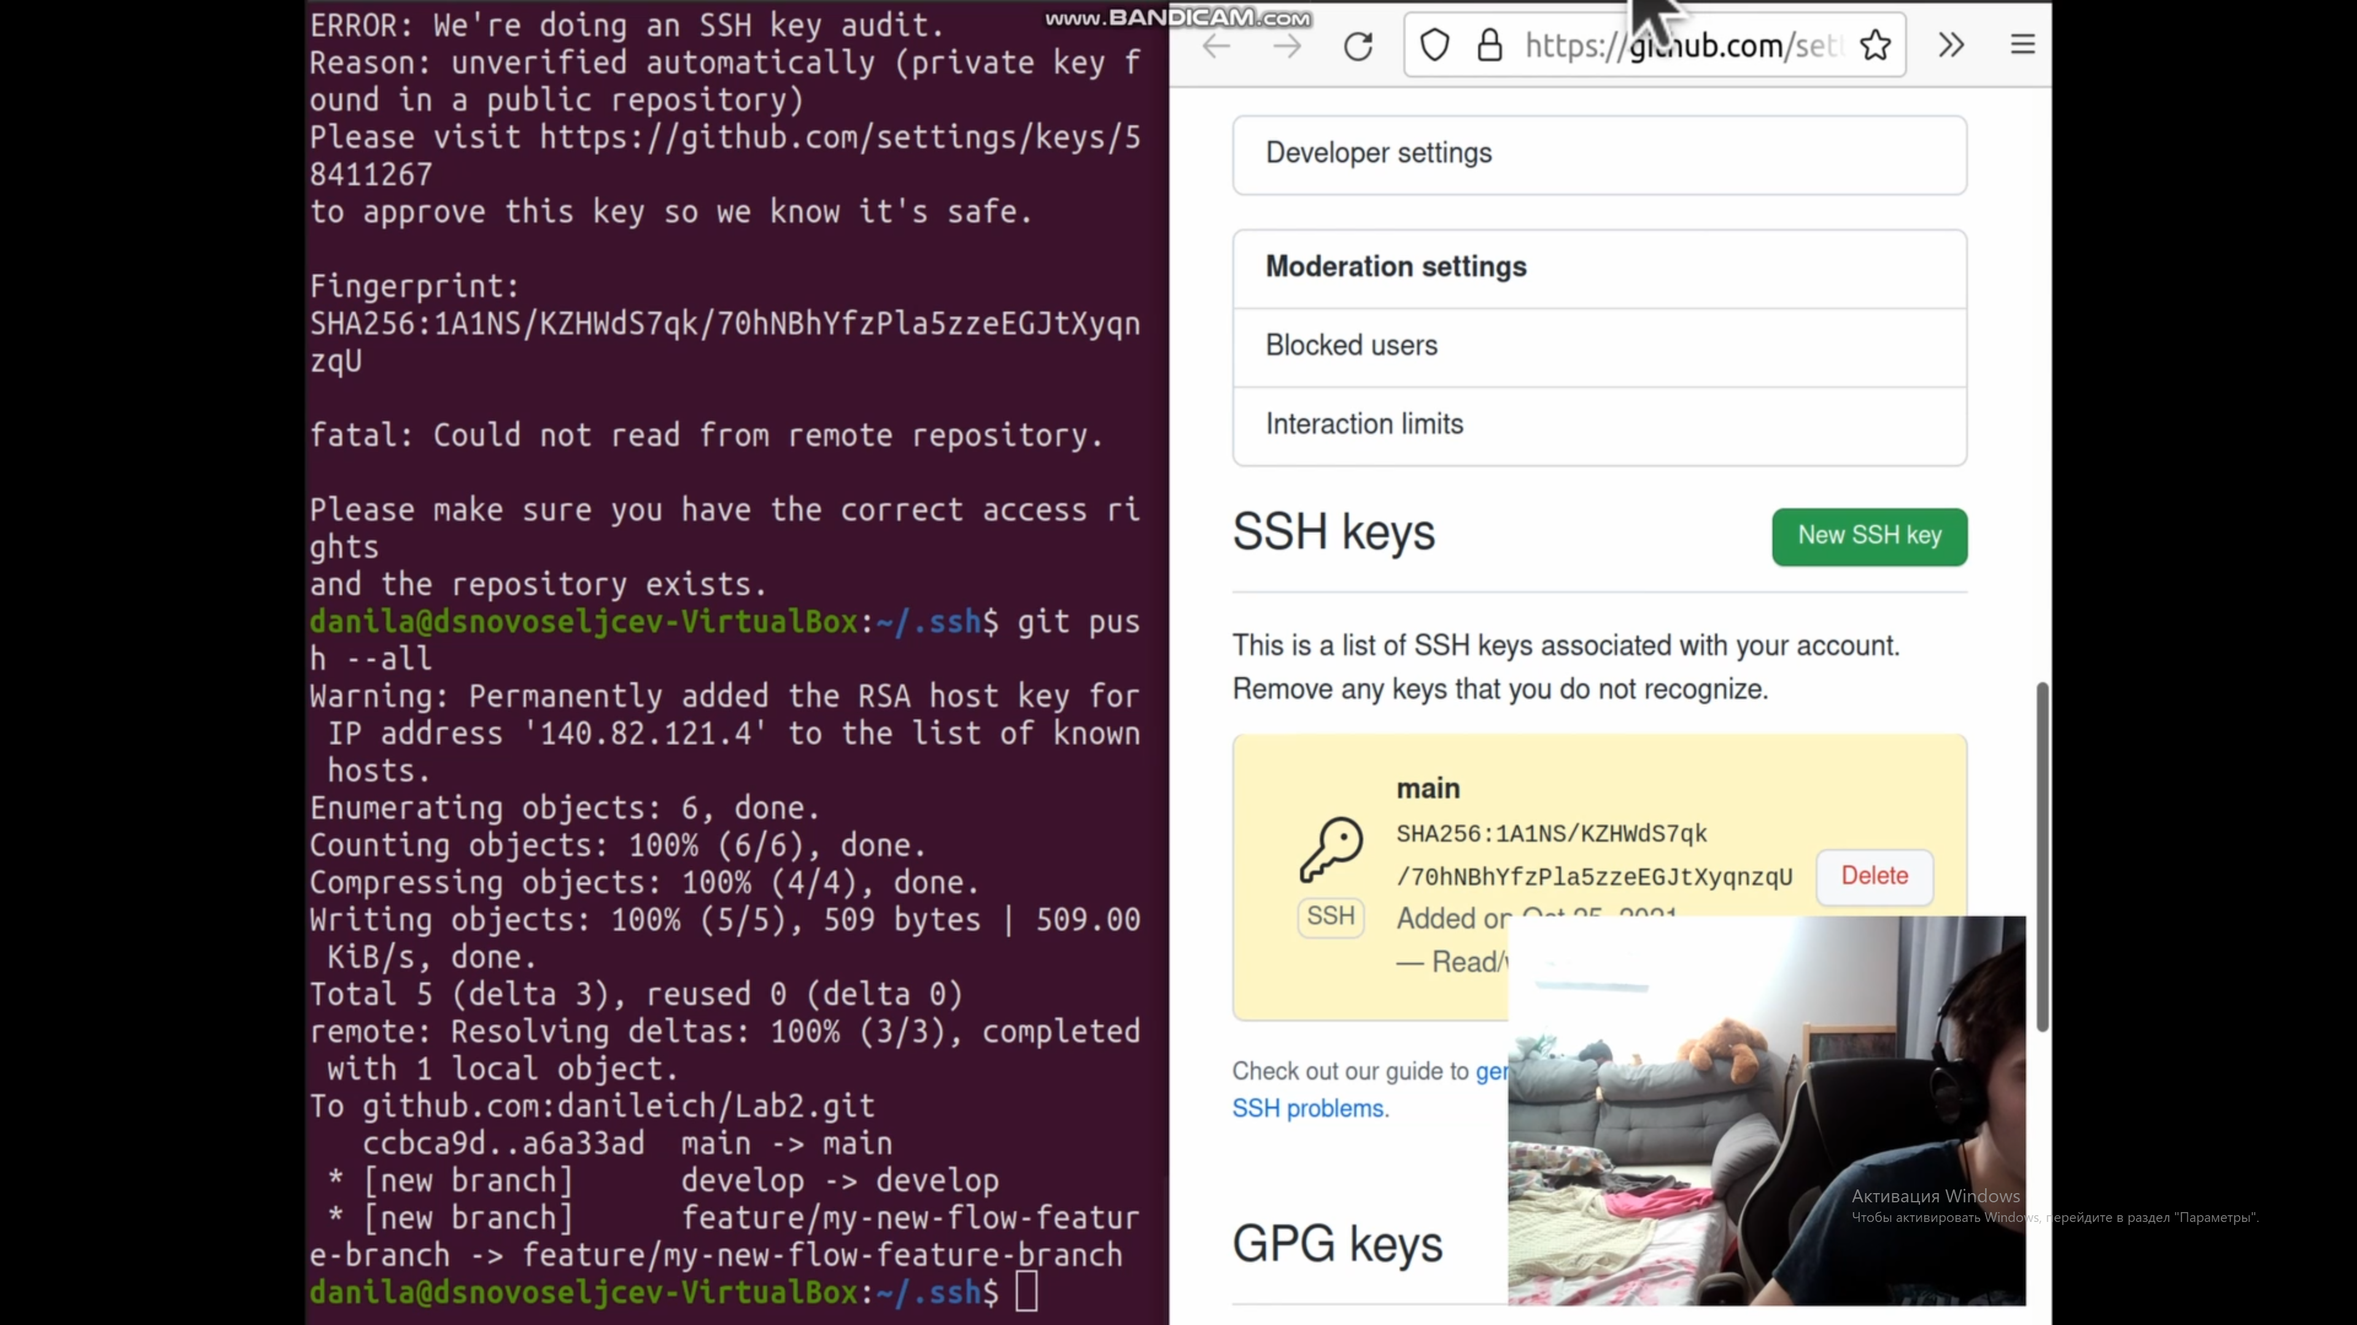

Итог 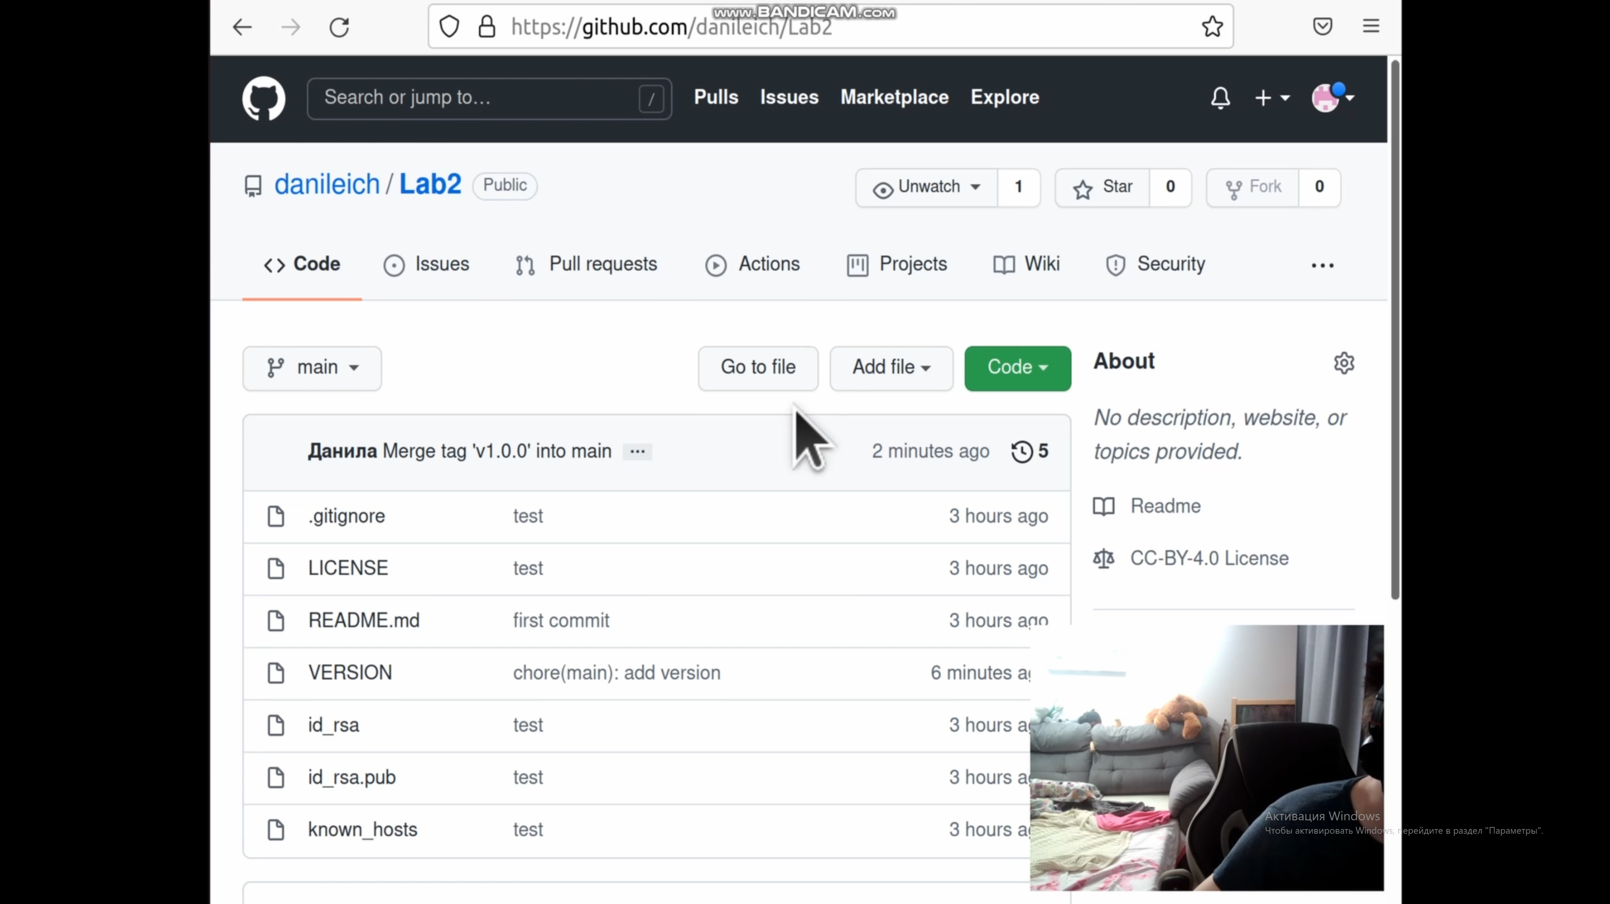

# Вывод:

Я изучил идеологию и применение средств контроля версий.

# Ответы на контрольные вопросы:

1. система контроля версий позволяет их фиксировать, совмещать изменения, произведённые разными участниками проекта, производить откат к любой более ранней версии проекта, если это требуется.
2. • некоторое место, где хранятся файлы • commit - отдельная версия программы • история - информация о всех изменениях в проекте • рабочая копия - текущее состояние файлов проекта
3. децентрализованные хранятся на многих устройствах и передаются многим устройствам(Mercurial), централизованные - файлы хранятся в одном устройства(CVS)
4. изменяем, делаем коммиты, закидываем на репозиторий, если необходимо делаеи релизы.
5. делаем пул нынешних изменений, изменяем, добавляем свои изменения в ветку, коммиты и т.д.
6. контроль версиями, одновременная работа нескольких людей над 1 проектом и многое другое
7. -init = инициализация локального репозитория -status = показ всех измененных и добавленных в коммит файлов -add = добавление файлов
8. проект с закрытым исходным кодом используют локальные репозитории, проекты с открытым исходным кодом, проекты выполняемые несколькими людьми, удаленно - удаленные репозитории
9. ветки используются для удобства работы с версиями и изминениями программы
10. многие конфигурационные файлы с личными или важными файлами не должны бытб доступны, а также есть примеры папок/файлов, которые создаются для кэширования, которые независимы от проекта и от которых проект не зависит.